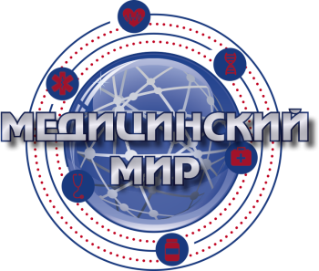

# Программа: «Актуальные вопросы в дерматологии»

***___***

12 апреля 2019 года

г. Ростов-на-Дону, ул. Суворова д.91, БЦ «Лига Наций», 2 этаж

***15.00-15.30 Регистрация участников***

***15.30-16.00 Лекция: «Новые возможности терапии акне»***

***Лектор:*** ***Устинов Михаил Владимирович, ассистент кафедры дерматовенерологии и косметологии ФГБОУ ДПО Институт повышения квалификации ФМБА России, г. Москва***

***16.00- 16.20 Лекция: «Рациональный выбор антимикотика в дерматологической практике»***

***Лектор:***  ***Устинов Михаил Владимирович, ассистент кафедры дерматовенерологии и косметологии ФГБОУ ДПО Институт повышения квалификации ФМБА России, Москва***

***16.20-17.00 Лекция: «Особенности течения микозов кожи и ногтей на современном этапе и их рациональная терапия»***

***Лектор:*** ***Касихина Елена Игоревна, к.м.н., доцент кафедры дерматовенерологии, и косметологии ФГБУ ДПО ЦГМА УДП РФ***

***17.00-17.40 Лекция: «Подходы к ведению пациентов с инфекционными поражениями кожи»***

***Лектор:***  ***Касихина Елена Игоревна, к.м.н., доцент кафедры дерматовенерологии, и косметологии ФГБУ ДПО ЦГМА УДП РФ***

***17.40-18.00 Лекция: «Дерматозы ,осложненные вторичной инфекцией»***

***Лектор: Волкова Елена Николаевна, профессор, врач - дерматовенеролог высшей квалификационной категории***

***18.00-18.20 Лекция: «Системная терапия акне: есть ли альтернатива?»***

***Лектор: Волкова Елена Николаевна, профессор, врач - дерматовенеролог высшей квалификационной категории***

***18.20-19.00 Лекция: «Практические аспекты лечения атопического дерматита. Обзор Российских и международных клинических рекомендаций»***

***Лектор:***  ***Сидоренко Ольга Анатольевна, врач дерматовенеролог высшей квалификационной категории, доктор медицинских наук, аллерголог-иммунолог, профессор кафедры кожных и венерических заболеваний РостГМУ***

***19.00-19.40 Лекция: «Старение волос»***

***Лектор: Хитарьян Елена Александровна, к.м.н., врач высшей квалификационной категории, врач дерматовенеролог, врач косметолог, ассистент кафедры пластической хирургии косметологии и регенеративной медицины РостГМУ***

***19.40-20.20 Лекция: «Инновационные подходы и лечение аллопеций»***

***Лектор:***  ***Сидоренко Ольга Анатольевна, врач дерматовенеролог высшей квалификационной категории, доктор медицинских наук, аллерголог-иммунолог, профессор кафедры кожных и венерических заболеваний РостГМУ***

***20.20 Дискуссия***